Rallye Lecture Cycle 3 | Le château qui vole  Gudule (éditions Lire C’est Partir) |  | 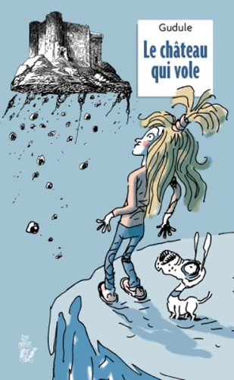
1 - Quel surnom Mélanie donne-t-elle à Alice, la nouvelle copine de son père ?  a) Elle l’appelle la sorcière.  b) Elle l’appelle sa moche-mère.  c) Elle l’appelle l’intruse. |  | 6 - Pourquoi Mélanie se rend-elle dans le château ?  a) Elle suit le chien.  b) Elle cherche un trésor.  c) Elle est somnambule.
2 - Pourquoi la famille va-t-elle passer ses vacances à la campagne ?  a) Car Mélanie l’a demandé.  b) Car ils n’ont pas beaucoup d’argent.  c) Car Alice possède une maison à la campagne. |  | 7 - Que découvre Mélanie dans les sous-sols du château ?  a) Elle trouve d’autres chiens enfermés.  b) Elle trouve une bague ancienne.  c) Elle trouve des enfants forcés à travailler.
3 - Où Mélanie trouve-t-elle un chien ?  a) Elle le trouve dans les ruines d’un château.  b) Elle le trouve au fond d’un puits.  c) Elle le trouve dans le coffre d’une voiture. |  | 8 - Pourquoi les extraterrestres prennent-ils l’apparence de Mélanie ?  a) Pour lui faire une blague.  b) Pour ne pas l’effrayer.  c) Parce qu’ils l’aiment bien.
4 - Comment Mélanie appelle-t-elle le chien qu’elle a trouvé ?  a) Elle l’appelle Médor.  b) Elle l’appelle Ulysse.  c) Elle l’appelle Cupidon. |  | 9 - Avec quoi fonctionne la fusée des extraterrestres ?  a) Elle fonctionne avec des rayons de soleil.  b) Elle fonctionne avec de l’amour.  c) Elle fonctionne avec de l’essence.
5 - Que dit le père de Mélanie quand il découvre le chien ?  a) Mélanie pourra le garder à Paris.  b) Mélanie pourra le garder uniquement pour les vacances.  c) Mélanie doit s’en débarrasser au plus vite. |  | 10 - Que disent à Mélanie son père et Alice ?  a) Ils lui annoncent que Mélanie est également une extraterrestre.  b) Ils lui demandent si elle est d’accord pour venir habiter à la campagne.  c) Ils lui annoncent qu’ils se séparent.

Rallye Lecture Cycle 3 |  |  |  |  | Le château qui vole  Gudule (éditions Lire C’est Partir)
CORRECTION
1 - Quel surnom Mélanie donne-t-elle à Alice, la nouvelle copine de son père ?  b) Elle l’appelle sa moche-mère. |  |  |  |  |  |  | 6 - Pourquoi Mélanie se rend-elle dans le château ?  a) Elle suit le chien.
2 - Pourquoi la famille va-t-elle passer ses vacances à la campagne ?  c) Car Alice possède une maison à la campagne. |  |  |  |  |  |  | 7 - Que découvre Mélanie dans les sous-sols du château ?  a) Elle trouve d’autres chiens enfermés.
3 - Où Mélanie trouve-t-elle un chien ?  a) Elle le trouve dans les ruines d’un château. |  |  |  |  |  |  | 8 - Pourquoi les extraterrestres prennent-ils l’apparence de Mélanie ?  c) Parce qu’ils l’aiment bien.
4 - Comment Mélanie appelle-t-elle le chien qu’elle a trouvé ?  c) Elle l’appelle Cupidon. |  |  |  |  |  |  | 9 - Avec quoi fonctionne la fusée des extraterrestres ?  b) Elle fonctionne avec de l’amour.
5 - Que dit le père de Mélanie quand il découvre le chien ?  b) Mélanie pourra le garder uniquement pour les vacances. |  |  |  |  |  |  | 10 - Que disent à Mélanie son père et Alice ?  b) Ils lui demandent si elle est d’accord pour venir habiter à la campagne.
Question | 1 | 2 | 3 | 4 |  | 5 |  | 6 | 7 | 8 | 9 | 10
Points | 1 | 1 | 1 | 1 |  | 1 |  | 1 | 1 | 1 | 1 | 1

